PRIMORSKI ali SREDOZEMSKI SVET
Počasi beri učni list. USTNO ALI PISNO dopolni manjkajoče. Pojme, ki jih ne poznaš, poišči v učbeniku ali rešitvah. Želim ti uspešno učenje.

- Na zemljevidu Slovenije pokaži Primorski svet Slovenije.
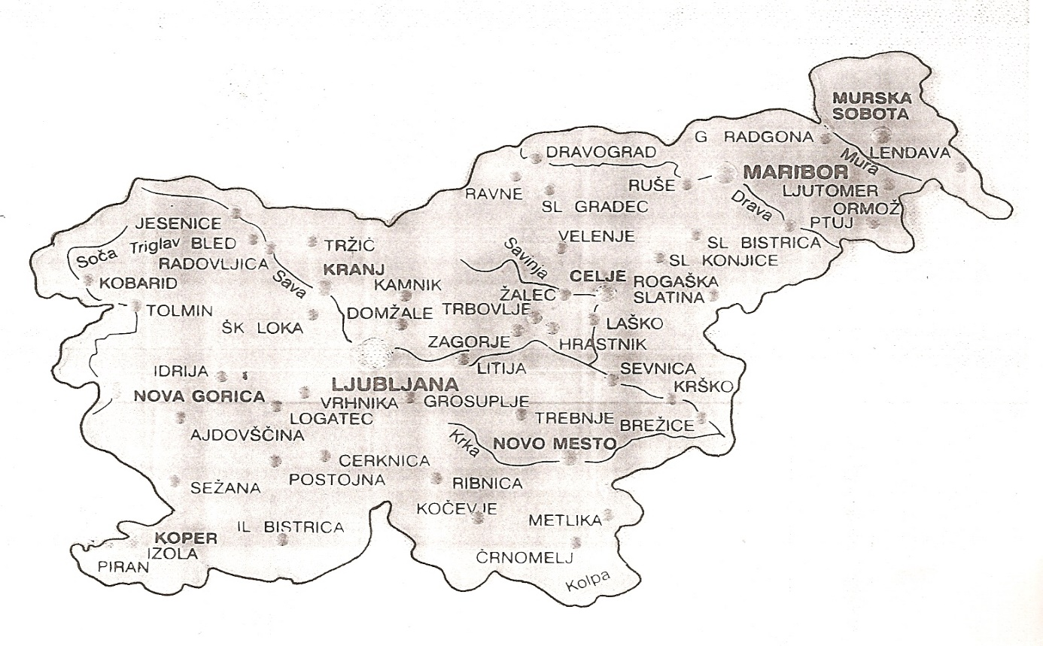
2. LEGA:________del Slovenije
Obsega pokrajine, ki so pod vplivom _______________________ podnebja. Sredozemsko podnebje je podnebje z ______________ zimami _________snega (redko sneži) in ___________ poletji. To se dogaja zaradi vpliva__________: morje se segreva / ohlaja počasneje kot zrak.

3. Dopolni tabelo – vpiši kraške in nekraške pokrajine.

PRIMORSKE POKRAJINE

kraške pokrajine  apnenčasto/kamnito površje  malo vode in zemlje > ovce, koze | nekraške pokrajine  gričevja – vinogradništvo in sadjarstvo
- ______________= uravnana planota (gozd) | - ______________________________  - ______________________________  - ______________________________  - ______________________________
PRIMORSKA OBALA

1. Slovenska obala je dolga ________km.
2. Obala je:
- _________________, kjer se reke izlivajo v morje;
- _________________ in _____________________;
- razčlenjena v _______________ in 2 večja _______________(_______________ in Koprski zaliv). Sedaj nimamo več nobenega ________________, nekoč pa smo imeli dva (del med otokom in celinskim ozemljem/kopnim so zasuli in tam sta nastali mesti Koper in Izola).

3. S pomočjo zemljevida zapiši po vrsti, kot si sledijo, obmorska mesta:
- A______________
- K______________:
- staro srednjeveško mesto;
- kulturno, izobraževalno, _______________ in industrijsko središče Primorske.
- Luka Koper je edino slovensko tovorno ___________________.
- I______________ : staro srednjeveško mesto z ladjedelnico
- P______________: staro srednjeveško mesto
- P______________: najbolj turistični kraj (ima veliko __________________, ___________________, športnih objektov, urejena kopališča)

4. Vasi in stara mesta imajo značilno podobo primorskih naselij. Hiše so zelo __________ skupaj. Starejše hiše so zidane iz ____________. Strehe so __________________________.

5. To ozemlje je ______________ (gosto/redko) poseljeno.

Tu živi tudi ________________ manjšina > dvojezičnost.

6. GOSPODARSKE PANOGE:
danes: | nekoč:
- turizem,  - ____________: morski – pristanišče Luka Koper in letalski - manjše letališče Portorož  - oljke > olivno olje,  - _________________ (rdeča vina);  - sadjarstvo (kaki,_________________________________________________________________________________)  - gojenje ____________ (paradižnik, blitva, jajčevci/malancani, brokoli, beluši/šparglji, artičoka, paprika) | - ribolov,  - ________________: Sečoveljske soline in Strunjanske soline spadajo pod ____________ park (to je _______________območje, v katerem si prizadevamo ohraniti________________________________________________________________________________________________________________________).

PRIMORSKE POKRAJINE V NOTRANJOSTI

1. ZNAČILNOSTI:
- apnenec > kraški pojavi
- Proti notranjosti se zmanjšuje vpliv morja, krepi pa se____________. To je suh, mrzel in sunkovit veter, ki piha iz SV strani proti morju. Burja piha čez vse leto, predvsem pa pozimi. Moč burje je tolikšna, da lahko lomi drevje, odkriva strehe in prevrača avtomobile na cestah. Kjer je burja zelo močna, je mogoče videti poševno rastoča drevesa. Hiše na privetrni strani nimajo oken, strehe pa obtežijo s __________, da jih burja ne razkrije.

2. PRIMORSKE POKRAJINE V NOTRANJOSTI:

- zaradi kraških značilnosti so slabi pogoji za življenje - ni vode in zemlje (v vrtačah)
- drobnica – ovce, koze
- kobilarna ___________________
- pokrajino zarašča drevje
- ljudje so zaposleni v industriji in storitvenih dejavnostih
- mesto Sežana

- prebivalci Goriških Brd se imenujejo Brici
- vinogradništvo in sadjarstvo (najpomembnejše sadje so __________________, pridelujejo pa še _________________, _________________, __________________, ________________, ___________________, __________________, fige)
- kraj Medana

- najvišja primorska pokrajina > manjši vpliv morja
- dolina reke Reke spada tudi k primorskemu svetu
- kmetijstvo: živinoreja, sadjarstvo, nekaj vinogradništva
- večina ljudi je zaposlenih v drugih dejavnostih
- kraj _________________________ je pomembno prometno središče

- reka Vipava
- kmetijstvo: poljedelstvo, vinogradništvo, sadjarstvo, razvita je tudi industrija
- pomembnejši kraji so Vipava, __________________, ______________________

